今日动态
第一周 9月2日 星期一 晴
- 晨间来园
今天来园23人，小朋友们都能自己找到中三班的教室，每个人开开心心的和老师、小伙伴打招呼呢！
-晨间签到-
中班我们的晨间签到改成了积木搭建，孩子们找到自己的学号积木，用垒高、架空等方法来进行游戏签到。
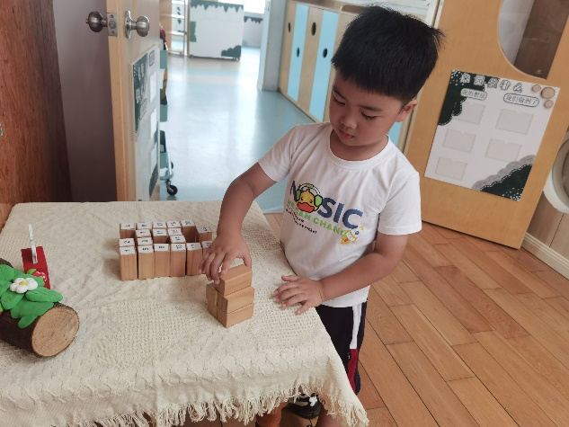 | 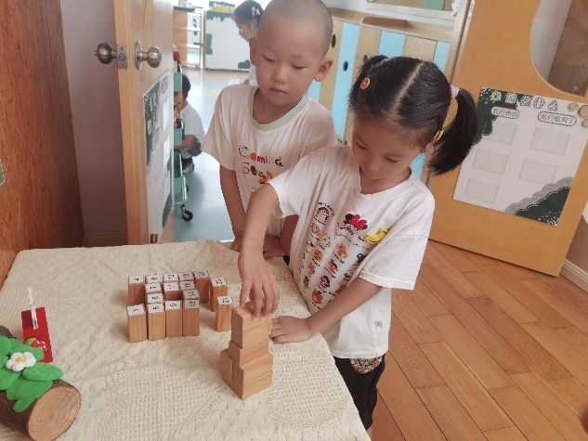
我找到我的学号积木啦！ | 我来试着搭一搭呢。
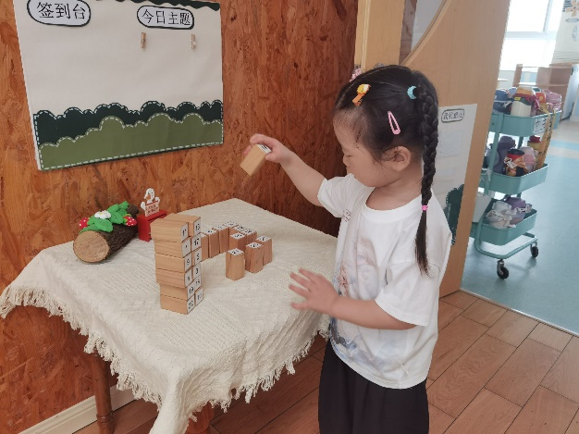 | 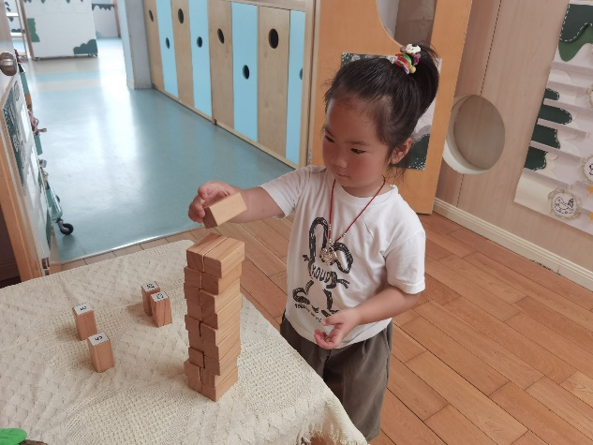
这个积木已经垒的很高了，我要小心一点。 | 看我轻轻地把它放上去。

-早点-
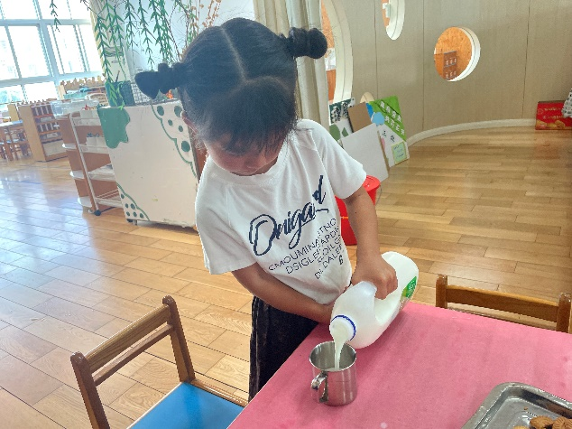 | 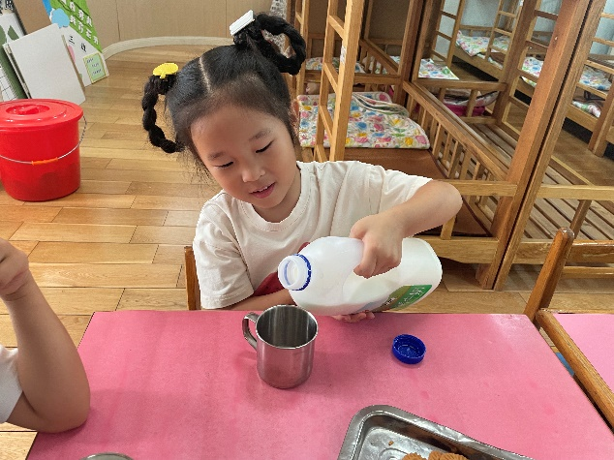
我已经很熟练的倒牛奶了呢。 | 倒牛奶对我来说太简单了。
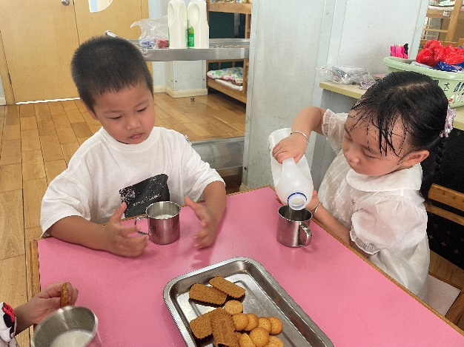 | 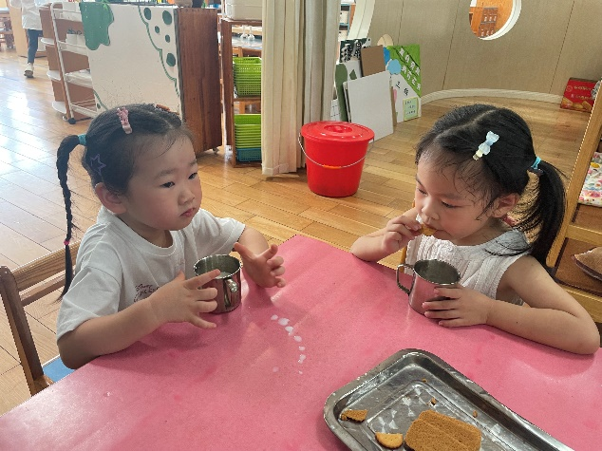
我和我的好朋友一起喝牛奶。 | 一口牛奶一口饼干正好吃呀！
-户外活动-
新的学期开始了，今天我们一起进行了游园活动，幼儿园到处都有我们的身影呢！
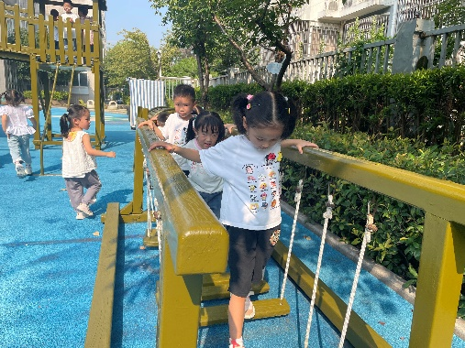 | 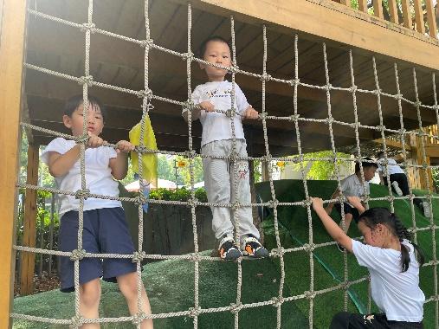
看我们在小心翼翼地往前走。 | 看我多厉害，爬的这么高。
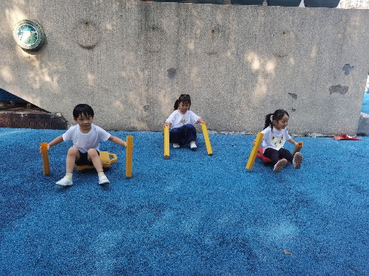 | 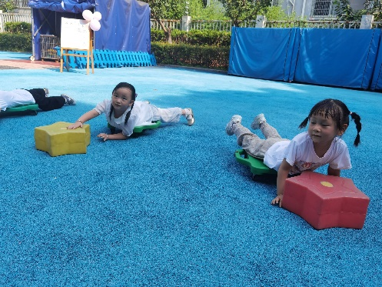
我们在玩单人双桨地游戏。 | 我们在进行游泳比赛呢。
-午餐活动-
今天是我们当中班哥哥姐姐的第一天，我们学会了自己盛饭，看看我们的表现吧！
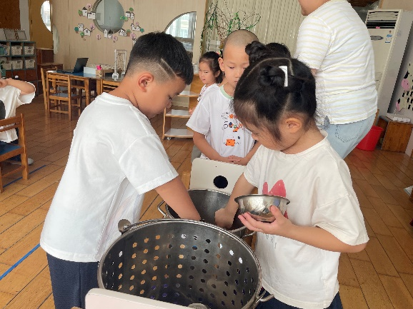 | 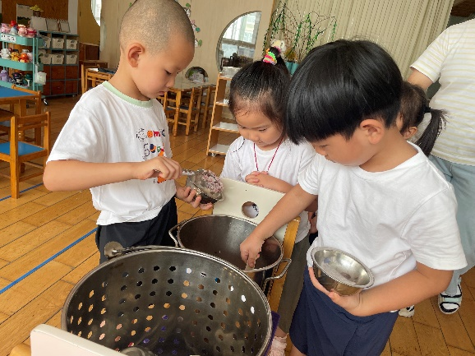
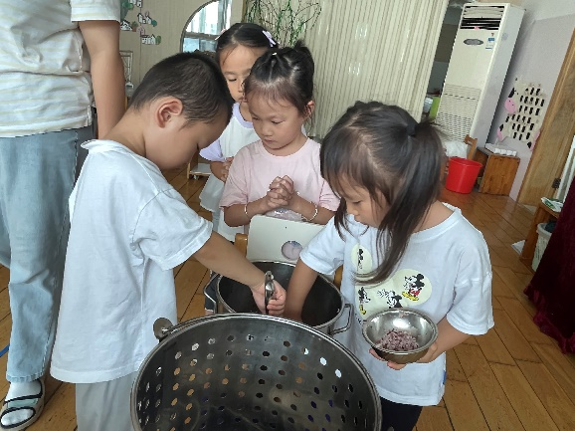 | 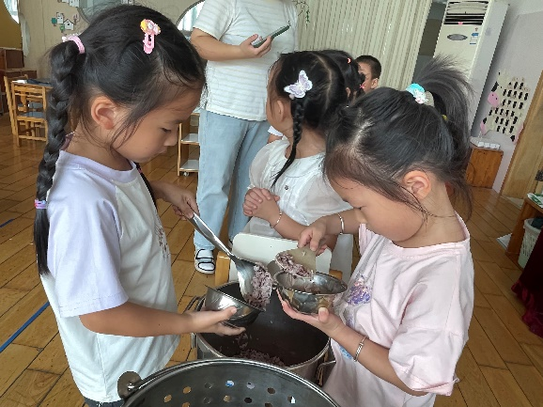
-温馨提示-
亲爱家长朋友们，下午好：
今天是开学的第一天，不愧是我们中班的小朋友，都表现的很棒，适应力很强，家长们晚上回家要多多表扬鼓励宝贝们。同时我们也发现，最近天气炎热，户外活动中小朋友出汗较多，所以请家长们明天给孩子至少备两条汗背巾，一条垫着来，一条放抽屉备用。
-
在一起的点滴都值得记录
我们｜大三班｜在一起

